行政院及所屬機關出國報告書
【出國類別：其他（宣傳活動）】

赴上海出席臺灣農產品精品館「灣饗」開幕
出國報告

出國人員 | 服務機關：行政院農業委員會  姓 名：黃有才、郭坤峰  職 稱：副主委、科長
出國地區：大陸
出國期間：101年2月17日至2月18日
報告日期：101年5月14日

赴上海出席臺灣農產品精品館「灣饗」開幕
出國報告

目 錄

壹、摘要……………………………………………… | 3
貳、目的……………………………………………… | 4
參、出國人員………………………………………… | 4
肆、行程……………………………………………… | 4
伍、活動紀要………………………………………… | 4
陸、參訪心得與建議………………………………… | 8
附件：紀錄照片…………………………………… | 10
赴上海出席臺灣農產品精品館「灣饗」開幕
出國報告
- 摘要

為把握兩岸直航與 ECFA 利基，並積極拓展中國大陸市場，本會繼 93 年及 95 年分別於香港及日本東京設置海外展售據點之後，依政府採購法委託統一集團之統一夢公園生活事業股份有限公司（以下稱統一夢公司）於大陸上海執行農產品展售計畫，成立「灣饗」臺灣農特精品旗艦店，並推動其成為臺灣農產品登陸最佳宣傳代言平台。本次行程由黃副主任委員率國際處郭坤峰科長赴上海出席「灣饗」開幕典禮，時間101年2月17日至18日，在上海期間除出席開幕典禮並拜訪城市超市及大潤發等通路，深入了解臺灣農產品水果、加工畜禽產品於當地銷售狀況，並探討未來合作之可能性及優先推動品項。

- 目的
- 出席臺灣農產品大陸上海旗艦店「灣饗」開幕典禮。
- 拜會大陸上海地區臺灣農產品重要銷售通路大潤發及城市超市，了解輸銷狀況及未來合作之可能性。

參、出國人員
本次赴大陸行程係由黃副主任委員有才及國際處國際行銷科郭坤峰科長前往。

肆、行程
此次行程主要位於大陸上海，行程如表1。
表1 行程表
日期 | 行程
101.2.17  (星期五) | 1.下午由台灣松山機場搭機飛往上海  2.拜訪城市超市
101.2.18  (星期六) | - 拜訪大潤發超市  - 出席臺灣農特產品旗艦店「灣饗」開幕典禮  - 由上海搭機返回松山

伍、活動紀要
一、出席「灣饗」開幕典禮：
（一）緣起：本會依採購法委託統一夢公司設置上海據點，該據點取名「灣饗」表示來自臺灣的饗宴，店鋪位於上海盧灣區徐家匯路618號即日月光中心1樓A06室，面對上海新興文創區田子坊，面積300平方公尺，已於100年12月25啟動試營運，適逢農曆年節並結合上海地區40餘家7-11門市辦理臺灣精緻水果預購活動，透過展示、試吃讓大陸消費認識鳳梨釋迦、蓮霧及蜜棗等優質水果，展售商品除了臺灣水產品、生鲜水果蔬菜、農產加工品等，還有臺灣當季限量的頂級水果，可以讓上海市民更充分的體驗臺灣文化。「灣饗」為本會正式設置於大陸地區之旗艦店，未來將優先搶攻禮品市場，依季節推出優質農產品，搭配精緻臺灣文創設計包裝，展現臺灣農業精品文化，以有效推展臺灣農產精品形象，並逐步佈建銷售通路。
（二）開幕活動：開幕典禮臺灣計有本會黃副主任委員及統一企業羅智先總經理出席，大陸則包括上海市臺辦李文輝主任、瞿國樑副主任、上海入出境檢疫檢驗局、海關及黃浦區副區長等人，開幕禮成後，黃副主委接受臺灣方面TVBS、中央社、中天、東森電視及大陸方面海峽衛視、央視、東方網、中國廣播網、新浪財經、海峽農業網等媒體採訪，進一步說明臺灣方面設置據點之政策意涵。
（三）灣饗定位：該旗艦店主要販賣的產品是以禮盒裝為主，定位在禮品市場，未來希望透過旗艦店與其他通路合作，將讓大包裝、價格便宜的臺灣產品出現在消費者面前。更為重要的是，透過旗艦店模式將搭起臺灣農產品與大陸商家合作銷售的管道。初期將提供大陸下單大陸取貨服務，第二階段再把觸角延伸到赴臺觀光的大陸遊客，屆時不僅可在臺灣下單、大陸取貨，甚至可實現在飛機上下單、大陸取貨。
二、參訪城市超市部分：
（一）城市超市簡介：城市超市（CITY SHOP）崔總經理長期與外貿協會合作於相關門市設置臺灣食品專區，並自行進口臺灣水果銷售，強調以經營世界各地風味美食享譽上海，目前計有10家門店，強調進口、優質、有機及服務，該公司並自行經營農場生產有機蔬菜。初期鎖定目標客群為居住上海之外籍人士，近來因上海經濟大幅起飛，已逐漸呈現上海當地人消費能力漸增並漸超越外籍人士。
（二）天山店銷售臺灣水果部分：該店銷售臺灣水果強調在臺灣土生土長，而非臺灣種子在大陸生長，當日參訪時所銷售水果品項包括鳳梨釋迦（35 RMB/500g）、蜜棗（48 RMB/500g）、木瓜（19 RMB/500g）、鳳梨（14 RMB/500g）、芭樂（19.5 RMB/500g）、楊桃（22 RMB/500g）、紅寶石葡萄柚（16 RMB/500g）等，並有臺灣特色之休閒食品、調味醬、麵條、米粉等產品。另近來因上海市政府強調食品安全，並加強抽檢產品過保存期是否仍在架上銷售，該店亦推出接近保存期商品買一送一活動，以加速去化商品。
三、參訪大潤發部分：
（一）大潤發簡介：該公司為臺灣潤泰集團投資成立，目前有187家店，2010年大潤發於大陸之營業額502億人民幣，位居農產業第6位，單店營業額居量販店龍頭。台灣首批獲中國大陸核准輸銷之4家畜禽加工業者及其相關產品，包括台灣農畜產工業（股）公司、嘉一香食品（股）公司的調製豬肉產品、浤良食品有限公司的加工蛋製品，以及元進莊企業（股）公司的禽肉製品，於100年10月底以併櫃方式輸往上海市，本次輸出計47項產品共18公噸，並在上海大潤發大寧店、楊浦店、春申店以及康橋店等4家業績最好的分店上架銷售。
（二）洽談議題：本次拜會大潤發董事長黃明端、蔣永芳執行長、徐宜生總經理及孟令軍總經理等親自接待介紹，大潤發相關建議如下：
1.大潤發為一連鎖銷售通路，上海消費力強，進口水果占總銷售量35％。作為臺資企業之最大通路業者，希將臺灣農產品介紹與大陸消費者，並可於盛產時協助，但幾年有不同之團體前來接洽，但大都進一批賣一批，建議架構長期穩定合作之管道並由單一機構統合價、量，以建立長期合作機制。但臺灣要指定單一窗口統合供應所有產品有其困難，若由大潤發推薦2-3個單位，再由政府協助供貨，或許是一可思考之方向。
2.紐西蘭奇異果、美國臍橙、智利櫻桃、泰國榴槤、越南龍眼＆紅龍果均以特定品項作長期促銷試吃，進而被消費者認識、接受且套住消費者口味，再透過穩定供貨於大陸占有一席之地。建議選擇具競爭力、大陸消費者喜愛並以單一品項為優先合作項目，如蜜棗、愛文芒果、臺灣芭樂，再逐步拓展到其他品項，其中臺灣芭樂勝過廣西、海南島所生產之品質，可考量作優先推廣品項。季節性需求之精品禮盒，也有一定之市場需求，首要之務係透過以單一品項建構通路，再持續拓展，另可考量一項產品由一個供應團體協助。
3.臺灣虱目魚刺多、肉質粗、有腥味且具土味，所以臺灣虱目魚丸加入蒜頭及米酒，以調整口味，但大陸消費者認為加入其他調味料就認為有怪味道，可能是不好的產品，之前在大潤發就賣不動，只好由臺籍幹部分配。若虱目魚與鰱魚打成一塊15公斤之魚漿作原料，現在魚漿價格高，或許是另一可思考之銷售方式。
4.大潤發為一連鎖銷售通路，仍無法處理通關清關問題，未來臺灣在上海正式設立官方授權辦事處後，希能協助解決前開問題。

      - 參訪心得與建議
一、「灣饗」旗艦店係本會委託統一集團旗下統一夢公園生活事業股份有限公司辦理，統一集團於大陸上海佈局已久，除有近百家7-11超商外並已建立物流宅配運輸團隊，第一階段已建立大陸下單、大陸取貨外，已積極規劃使來臺觀光的大陸遊客於臺灣下單，屆時不僅可在臺灣下單、大陸取貨，甚至可實現在飛機上下單、大陸取貨。
二、依據統一集團規劃，該旗艦店定位為優先搶占禮品市場，以區隔臺灣進口之一般商品，本會將積極協助該集團建立臺灣端之產品供應鏈。
三、有關與大潤發合作部分，將以「單點突破，全面擴張」之策略進行，優先選定芭樂等具全年供應能力之產品為優先推動品項。
四、大潤發為一連鎖銷售通路，仍無法處理通關清關問題，未來臺灣若在上海正式設立官方授權辦事處後，希能協助解決前開問題。

附件：紀錄照片

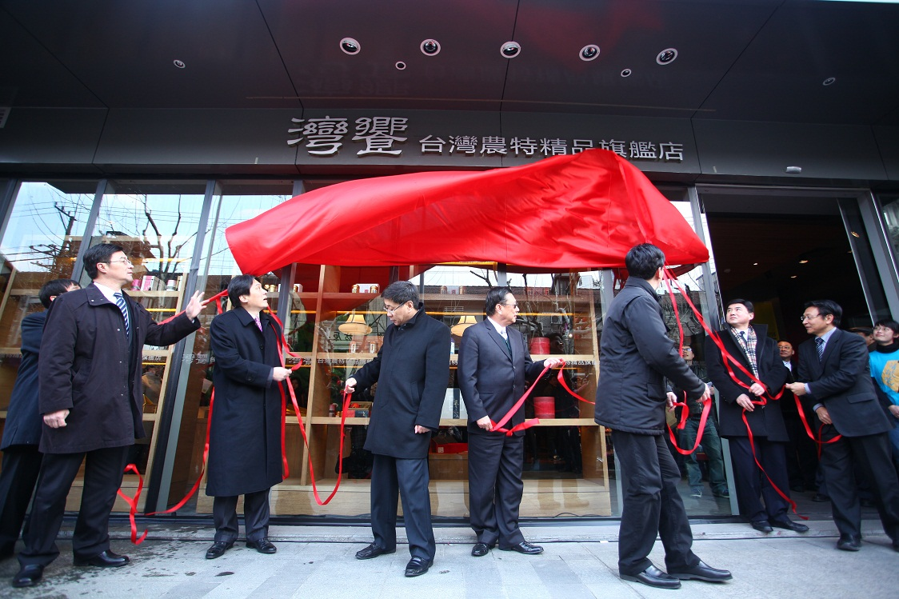
圖一 黃副主委與統一集團羅智先總經理共同出席開幕典禮

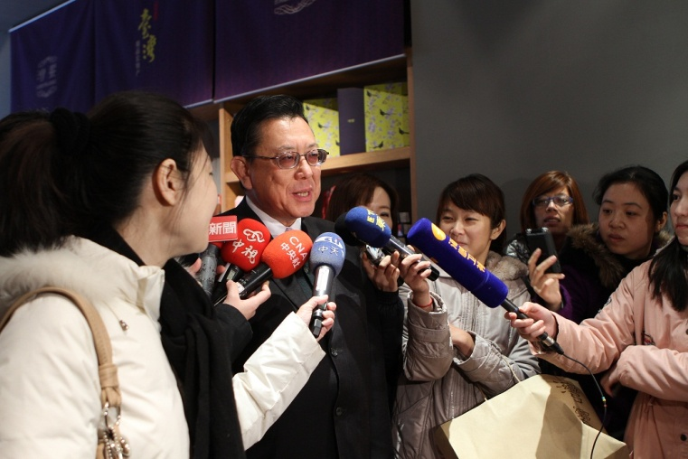
圖二 黃副主委於開幕後接受媒體訪問
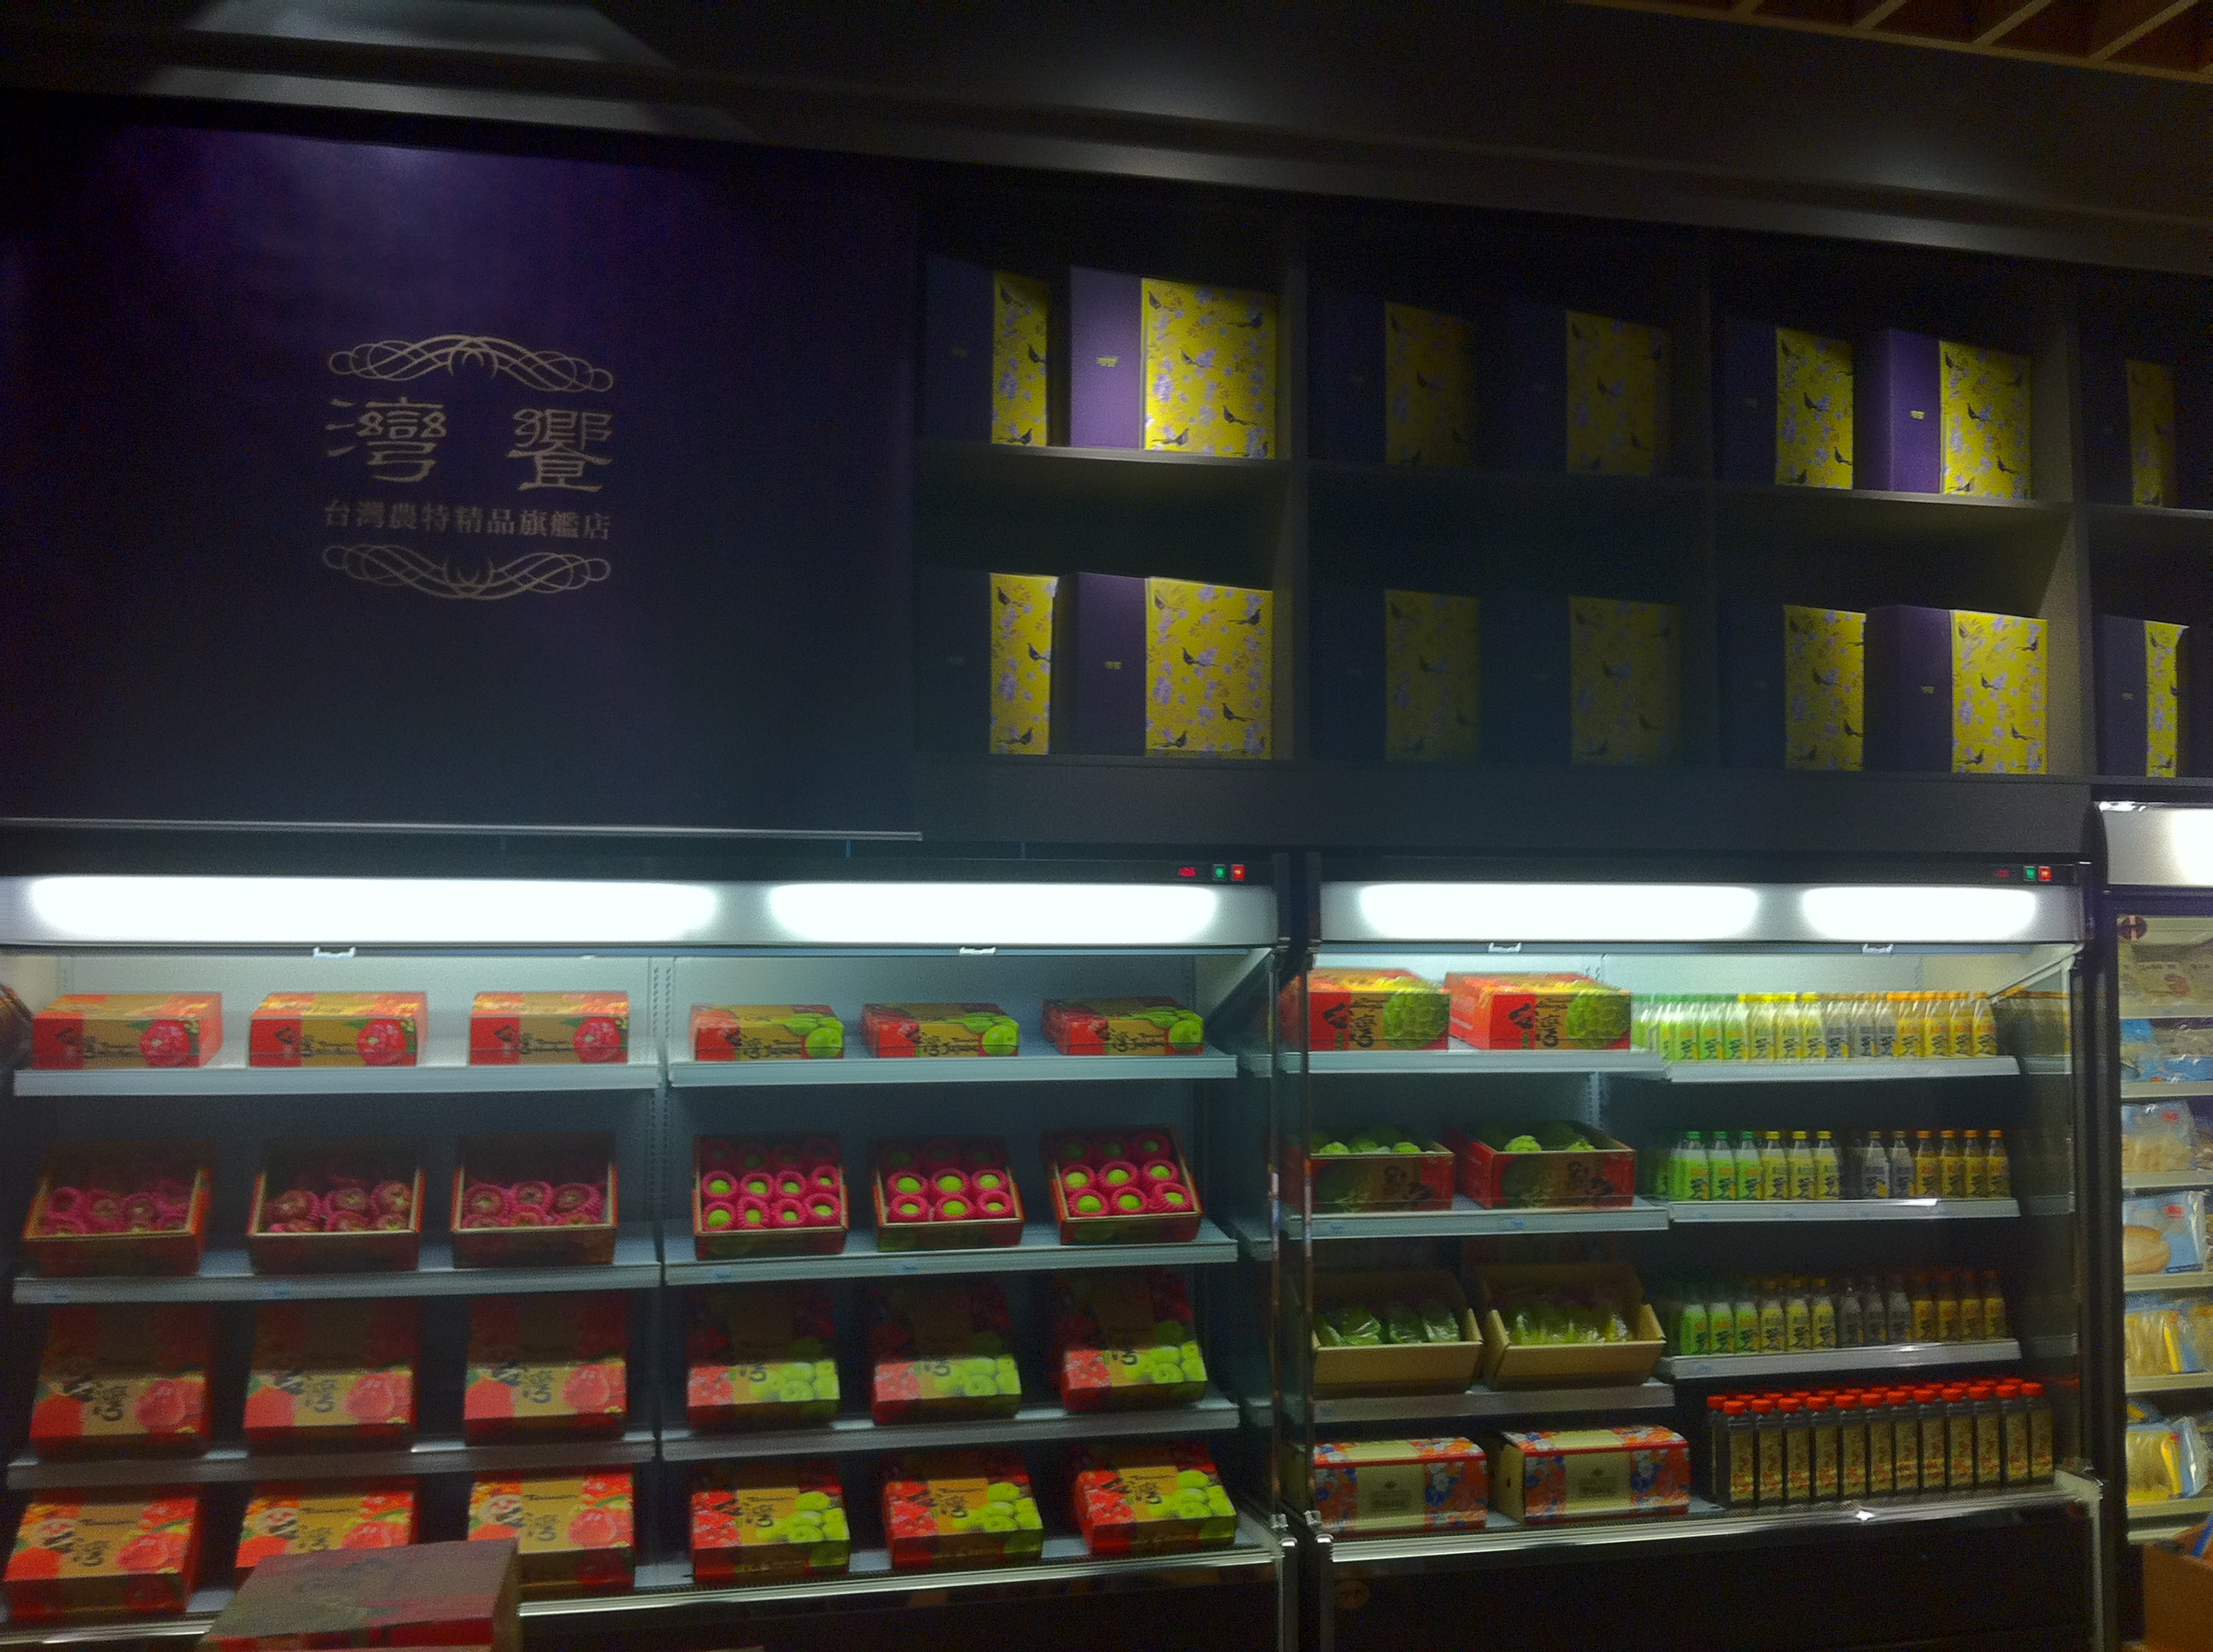
圖三 灣饗展示台灣優質生鮮水果

